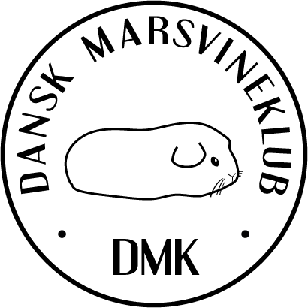
BLANKET TIL STAMBOGSFØRING, Kuld

Den første side er et eksempel på hvordan en stamtavleansøgning for kuld udfyldes korrekt.
På næste side findes en blank ansøgningsblanket.
Opdrætternavne kan enten stå før eller efter dyrets navn.
Opdrætternavnet skal søges om, find vejledningen under stambog.
Hvis man ikke har opdrætternavn, kan dyret kun få ét navn, f.eks. Pjuske eller Plet, men ikke Pjuske Plet.

Bemærk udfyldelse af fødselsdato, forældres stambogsnr, og race/farve

Ejeroplysninger:
Indsenders navn: | Marsvin Marsvinesen
Adresse: | Marsvineallé 11
Postnummer og by: | 1212 Marsvineby
Telefon nr.: | 12 34 56 78
Medlems nr.: | 1111
Stamtavler ønskes per: | Mail: X | Post:

Kuldoplysninger:
Fars navn: | Ralf von Guineapigs
Fars stambogsnr: | R 2222-00000
Mors navn: | Maggie
Mors stambogsnr: | K 2223-00000
Kuld født den: | 12-05-2222 (dd-mm-åååå)

1) Marsvinets navn: | Malle von Lippe
Køn: | Hun
Race og evt variant: | Ensfarvet
Farve(r) og evt. øjenfarve: | Sort

2) Marsvinets navn: | Mille von Lippe
Køn: | Hun
Race og evt variant: | Teddy
Farve(r) og evt. øjenfarve: | Gylden/Gyldenagouti/hvid

3) Marsvinets navn: | Mulle von Lippe
Køn: | Han
Race og evt variant: | Ensfarvet
Farve(r) og evt. øjenfarve: | Hvid RØ

4) Marsvinets navn: | Molle von Lippe
Køn: | Han
Race og evt variant: | Kæledyr
Farve(r) og evt. øjenfarve: | Sort/hvid skimmel

BLANKET TIL STAMBOGSFØRING, Kuld

Ejeroplysninger:
Indsenders navn:
Adresse:
Postnummer og by:
Telefon nr.:
Medlems nr.:
Stamtavler ønskes per: | Mail: | Post:

Kuldoplysninger:
Fars navn:
Fars stambogsnr:
Mors navn:
Mors stambogsnr:
Kuld født den: | (dd-mm-åååå)

1) Marsvinets navn:
Køn:
Race og evt variant:
Farve(r) og evt. øjenfarve:

2) Marsvinets navn:
Køn:
Race og evt variant:
Farve(r) og evt. øjenfarve:

3) Marsvinets navn:
Køn:
Race og evt variant:
Farve(r) og evt. øjenfarve:

4) Marsvinets navn:
Køn:
Race og evt variant:
Farve(r) og evt. øjenfarve:

5) Marsvinets navn:
Køn:
Race og evt variant:
Farve(r) og evt. øjenfarve:

